Gamla Stan IBK Damer Div I/JAS
Spel- och fikaschema , säsongen 2019/2020
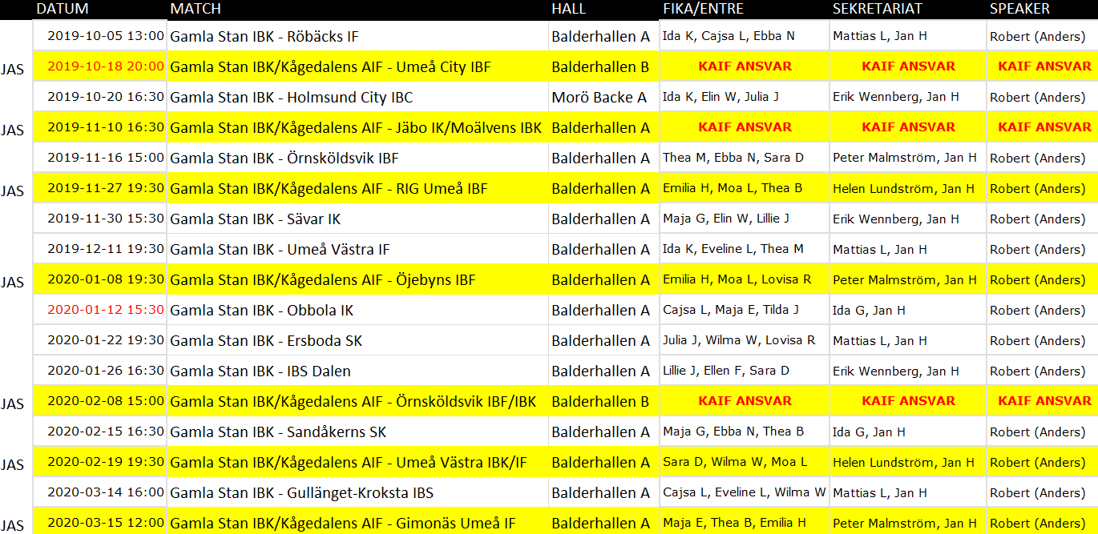
OBS!! Läs noga igenom instruktionerna på nedanstående sidor!

Info till fika- och entréansvariga
Varje namngiven spelare bidrar med 2 personer (6 personer totalt) till aktuell match för att klara både fiket och entrén. Ifall tiden inte passar ansvarar var och en för att byta tid. Största behovet av personal är i uppstarten och första periodpaus, ni själva beslutar om arbetsfördelning under övrig tid.

Uppstart
Var på plats en timma innan matchstart. Det kommer att vara upplåst av oss till fiket om inget annat meddelats. Gör i ordning och starta upp entré och fik. Sätt upp entré- och fikalappar som ligger i mapp märkt ”Div 1” i fikaback i förrådet. Det finns lite olika varianter på fikalappar beroende på vad ni tänker sälja. Börja brygga kaffe, bär fram dricka, godis mm och ställ i ordning fikat.

Fika
Tag med:
- Mjölk till kaffet
- 10 st färdiga mackor/spelare (totalt 30 st mackor)
- Tag med en långpannekaka, bullar eller liknande per familj.
- Tag med 5 st frukter av lämpligt slag per familj.
Detta finns på plats i förråd, kyl och frys:
- Kaffetermos och vattenkokare
- Kaffe, te
- Kaffefilter, kaffemuggar, socker, servetter etc
- Godis
- Läsk och festis
Övrigt:
Kaffebryggare finns i fiket. I blå pärm från kommunen finns instruktioner för utrusningen som finns i fiket.

Entré
Sätt en person i entrén i god tid då en del publik är tidiga (direkt då ni kommer). Närmare matchstart kan det ibland vara bra att vara två personer i entrén. Ta betalt under hela första perioden och första periodpaus. Spelare och ledare i Gamla Stan IBK och KAIF har fri entré i JAS och div1/allsvenskan. Spelare från 20år och ledare från andra lag betalar för sig.

Efter match
Ställ tillbaka i förråd, kyl och frys. Städa i fiket enligt de anvisningar som finns uppsatt på insida dörr till fiket. Plocka grovsopor samt pant från läktaren. Gamla Stan värnar vår miljö och vi pantar in returburkar och returflaskor! Ger dessutom en skön slant till laget.

Övrigt
Ni som har Facebook (FB), glöm inte bort att ansluta er till sidan ”Föräldrar Gamla Stan”. Där kommer all information angående ideellt arbete kring matcher och dylikt att läggas upp. Kan man inte på uppsatt datum så ansvarar man för att byta med någon annan.
Lycka till med era uppdrag – vi ses på matcherna!!

